|  |
| --- |
| DHBW Software Systems gmbh |
| ReadMe CASET |
| Implementierung eines CASE-Tools |
| Version 1.0 |
|  |
| **16.05.2013** |

Sebastian Gugel

Aaron Ochs

Markus Zukunft

|  |
| --- |
| © Alle Rechte bei der DHBW Software Systems GmbH |

# Gesamtstruktur

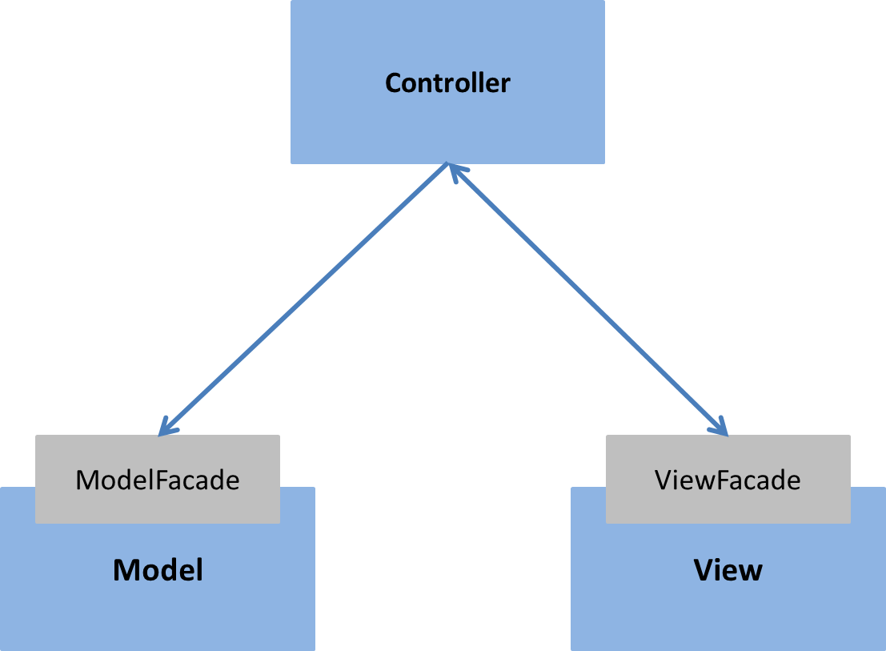

Die Gesamtstruktur von CASET ist nach dem Model-View-Controler-Pattern aufgebaut. Wie oben zu sehen besitzt das Model und die View zusätzlich eine Facade-Klasse, die die entsprechenden Schnittstellen (ModelInterface, ControlerInterface, ViewInterface) implementieren. Dadurch wird die interne Struktur abstrahiert und verborgen. Die Facade-Klassen, sowie die Controller-Klasse sind jeweils als Singletons realisiert. Im Folgenden sollen die Aufgaben, sowie die einzelnen Unterstrukturen des Models, der View und des Controllers dargestellt werden.

# Model

Das Model ist intern in einem Repository-Pattern realisiert. Hierbei gibt es verschiedene Services, wie die Berechnung und der Import/Export auf ein Repository zugreifen. Dieses besteht aus den Daten. Die einzelnen Komponenten besitzen ihre jeweiligen Schnittstellen, so dass Zugriffe von außen über die ModelFacade auf die entsprechenden Unterkomponenten und die Kommunikation der Komponenten untereinander realisiert werden kann. Zudem sind die Klassen Data, CalculationFacade und ImportExportFacadesind als Singletons realisiert. Im Folgenden ist die Unterstruktur des Model dargestellt.

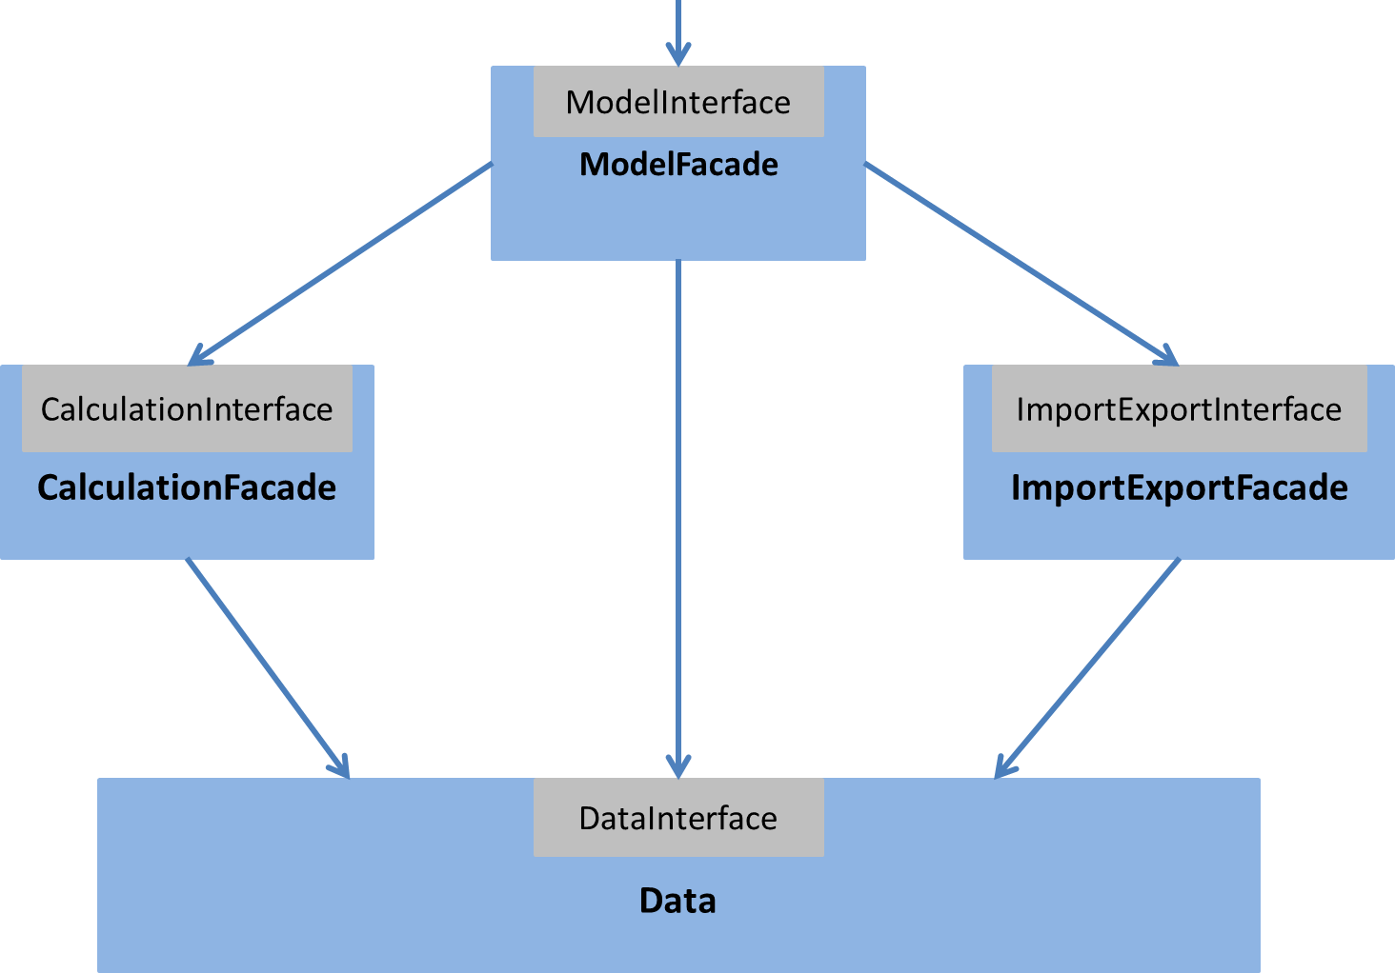

Die einzelnen Services, wie Import/Export und Calculation, sowie die Daten werden in den folgenden Unterpunkten erläutert und dargestellt.

## 2.1 Data

## 2.2 Calculation

## 2.3 ImportExport

# Controller

Der Controller besteht aus einer ControllerFacade, die zentral alle benötigten Methoden zur Verfügung stellt, sowie einigen Listenern.

Die ControllerFacade ist ein Singleton um zu verhindern, dass mehr als ein Controller vorhanden ist.

Generell teilt der Controller, wenn in der Oberfläche eine Änderung, wie das Ändern des Textes einer Textbox eintritt, dem Modell mit, dass die zugehörige Eigenschaft geändert werden soll. Die benötigten Daten bekommt er dabei von der View.

Tritt eine solche Änderung auf, wird eine Methode in einem Listener ausgeführt. Gui-Elemente, also Teile der View, bekommen Instanzen dieser Listener vom Controller.

In einem Listener und so auch im Controller wird also bestimmt, was passiert, wenn ein Ereignis, wie das ändern des Textes einer Textbox, eintritt.

Der Controller beinhaltet auch einige flexible Listener, wie zum Beispiel ModifyFieldListener. Im Gegensatz zu den meisten einfacheren Listenern ist er eine eigene Klasse und keine anonyme Klasse, bei der nur eine Methode implementiert wird. Er ist eine eigene Klasse mit einem Feld für den Typ der Projekteigenschaft, zu der er gehört, enthält.

Wird der instanziiert und einer Textbox zugewiesen, muss dieser Typ übergeben werden. So kann dieser Listener beispielsweise für jede Projekteigenschaft benutzt werden, statt einzelne Listener für jede Eigenschaft zu implementieren.

Generell teilt der Controller, wenn in der Oberfläche eine Änderung, wie das Ändern des Textes einer Textbox eintritt, dem Modell mit, dass die zugehörige Eigenschaft geändert werden soll. Die benötigten Daten bekommt er dabei von der View.

# View

Die View hat, genauso wie Controller und Model eine Facade, die alle benötigten Methoden bereitstellt.

Die ViewFacade hat das Applikationsfenster MainWindow und alle anderen Oberflächenelemente sind Kinder des MainWindows oder anderer Elemente. Die View ist also in einer Baumstruktur aufgebaut.

Die ViewFacade muss dem Controller die Möglichkeit geben, Daten aus der View zu bekommen und Daten in der View zu verändern. Dies passiert über die Methoden setData und getData, denen über Enums mitgeteilt wird, was gebraucht wird oder geändert werden soll.

Genau wie die anderen Facade-Klassen ist die ViewFacade ein Singleton, um zu verhindern, dass mehr als eine View vorhanden ist.